Уважаемые партнеры!
Компания Vivaterra Argentina предлагает программу
«Танго , Большая Вода и мечта Остапа »
с гарантированными датами заезда на 2014 - 2015 года.

Посещаемые города:
Аргентина – Буэнос-Айрес - 03: ночи : Танго , Гаучо и Матэ
Игуасу – 02 ночи : самые ширкие водопады в мире
Бразилия – Рио де Жанейро – 03 ночи: статуя Христа и Сахарная Голова.

ГАРАНТИРОВАННАЯ СТОИМОСТЬ ПРОГРАММЫ
НА ОДНОГО ЧЕЛОВЕКА С РАЗМЕЩЕНИМ В ОТЕЛЕ
ВЫБРАННОЙ КАТЕГОРИИ
ЦЕНЫ УКАЗАНЫ В НЕТТО В USD

За подробной информацие вы можете обратиться к нам
в любое удобное для вас время:
Наталья Сторская: natalia@vivaterra.com.ar
Валерия Карпухина: russia@vivaterra.com.ar
Наши русскоговорящие сотрудники ответят на все ваши вопросы.

Программа тура
- День 1: БУЭНОС-АЙРЕС.

Прибытие в Буэнос-Айрес , встреча в аэропорту и трансфер в город .

Размещение в отеле по вашему выбору на 03 ночи – Завтраки включены
ПОДАРОК ОТ ПАРТНЕРА
Гарантированное раненне заселение в отель по прибытию .
Early Check In: 09:00
CHECK OUT TIME:12:00
Отдых.
Отель 4* :
Буэнос-Айрес: «Vista Sol» http://www.vistasolhotels.com/es/index.html

Отель 5* :
Буэнос-Айрес: «SHERATON BUENOS AIRES & CONVENTION CENTER»
http://www.starwoodhotels.com/sheraton/property/overview/index.html?propertyID=260

- День 2: БУЭНОС-АЙРЕС.
(Завтрак в отеле )

Pick Up : 10:00 в холле отеля
Сити тур по городу – 4 часа.
Этот город один из самых привлекательных в Латинской Америке. Он отличается своей красотой, деловой жизнью и приветливостью. Город поражает своей архитектурой, в которой сочетается колониальный стиль с элегантностью архитектуры конца XIX века и самой передовой модернистской архитектурой наших дней. Его улицы и перекрестки дышат историей, культурой и традициями припортового города. Площадь Мая, колыбель и свидетельница исторических моментов страны. На площади Мая берет начало также проспект Мая, который протянулся от собора Метрополитан до здания Конгресса. На площади «Пласа дель Конгрессо» находится нулевой километр для всех дорог Аргентины, а также монументальный фонтан Лос Дос Конгрессос и место заседаний обеих палат Конгресса. Главная улица города - "9 июля" - с белым обелиском в центре, воздвигнутом в честь независимости республики 9 июля 1816 года. Оперный театр Колон строился с расчетом затмить все остальные оперные сцены мира. Знаменитый Розовый дворец связан с именем Эвы Перон - жены президента Хуана Перона. Районы - Сан-Тельмо, Ла Бока, Пуэрто Мадеро, Реколета, Палермо или площадь Кортасара, являются самыми популярными туристическими маршрутами.
В Сан-Тельмо старинные особняки со своими патио, колодцами, подземными переходами восстанавливают колониальную память. От импозантных общественных зданий, таких как Инженерный факультет, до Наименьшего Домика,
Ла Бока ослепляет расцветкой домов вдоль переулка Каминито. Район возник на месте генуэзского поселения и история первых эмигрантов еще чувствуется на перекрестках. Набережная, культурный и коммерческий центр, музей восковых фигур, рынок кустарей, музей художников под открытым небом, мастерские, бары и пиццерии составляют обрамление живописной прогулки. Одной из достопримечательностей этого района является стадион Бомбонера.
В Пуэрто Мадеро выделяется неожиданный контраст впечатлений от ресторанов, пабов и модернизации встроенных в старинные доки первоисходного порта. Старинные здания еще сохраняют свой первоначальный вид кирпичных фасадов и обретают величественность, когда большие национальные и интернациональные фирмы избирают их для своих представительных офисов
Великолепные здания Реколета сохраняют элегантные исторические очертания основных культурных достояний города. Музей Изящных Искусств, Эль Мальба, национальные выставочные залы, Культурный Центр Реколеты, Музей Прикладной Науки, Кладбище Реколета, Церковь Богородицы Пилярской являются обязательными остановками на пути осмотра этого района.
Знаменитое кладбище Реколетта - место, где покоится вся аргентинская знать, политики и знаменитости. Там же находится могила Эвиты Перон с черным мраморным памятником. Но на камне высечена фамилия Дуарте. Любимица аргентинского народа была похоронена под своей девичьей фамилией.
По окончании трансфер в отель .
Отдых.

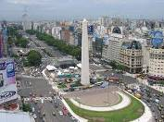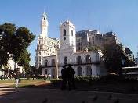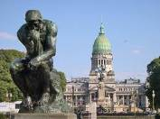

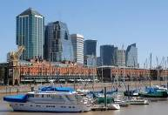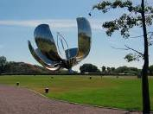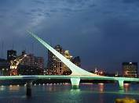

Рекомендуется дополнительная экскурсия
Ужин и Шоу Танго в La Ventana
( предлогаемая экскурсия не включена в стоимость программы – смотреть ниже)

La Ventana – Barrio de Tango

www.laventanaweb.com
Pick Up 19:30 в холле отеля

В самом сердце района Сан Тельмо ( San Telmo) открыл свои двери ресторан La Ventana Barrio de Tango с 1982.

Когда-то, более 100 лет назад ,на этом месте было старое многоквартирное здание всех приезжающих эмигрантов из Европы. А теперь это уютный и очень привлекательный ресторан, который сохранил все традиции , легенды и секреты прошлых времен.

К услугам своих посетителей La Ventana предлогает интереснейшее шоу аргентинского танго в котором участвуют более 32 артистов: коллектив которого состоит из двух живых оркестров танго и фолькльорной музыки , профессиональных танцоров и певцов танго.

Ресторан предлогает т национальную традиционную кухню , чтобы посетители смогли не только увидеть , но и попробывать весь каллорит местных традиций. К шикарному ужину будет обязательно предложено знаменитые марки аргентинского вина.

Сервис:

- регулярный трансферы отель/ресторан/отель ;

- Ужин-Гурмет по предложенному меню;

- Шоу Танго в сочетании с местным фолькльором.

Зал: свыше 100 человек

Сектор: Платеа

Меню ужина :

- холодные или горячие закуски, или салаты

- горячее: блюда из телятины, свинины , птицы, рыбы , паста

- десерт: традиционные, мороженное, вруктовый салат

- вино, безалкогольные напитки, пиво.

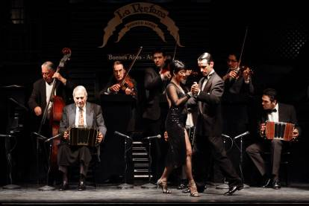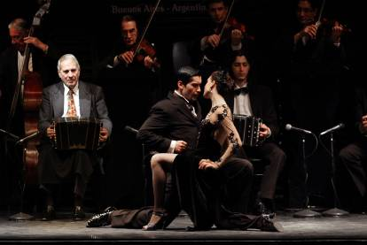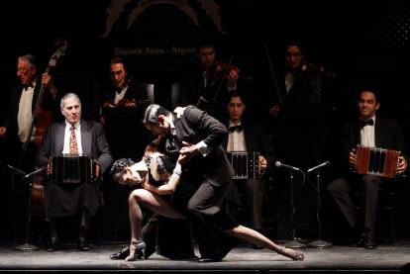

День 3: БУЭНОС-АЙРЕС
(Завтрак в отеле )
Свободное время для самостоятельных прогулок и шопинга
В Аргентине рекомендуется покупать изделия ( аксесуары ) из кожи , шубы из натурального меха, украшения и бюжитерия из малахита и Роса Инки ( розовый камень). Изделия из серебра , Мате , Аргентинское вино.
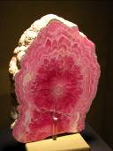

Рекомендуется дополнительная экскурсия
ПАМПА - ФИЕСТА ГАУЧО – Фиеста Гаучо на Эстанции Santa Susana
http://www.esantasusana.com.ar
( предлогаемая экскурсия не включена в стоимость программы – смотреть ниже)
Pick Up : 10:30
Провести день или остаться на постой в аргентинских эстанциях это незабываемый и богатый опыт, чтобы идеально приблизиться к народным традициям Аргентины.
Наблюдать за работай гаучо со стадом , либо проехаться по полю верхом на лошади, это лишь некоторые из программ предлогаемых в сельской местности, к которым прибавляется местная кухня и знаменитое «осадо» (жареное на углях мясо).
Продолжительность : 7-8 часов.

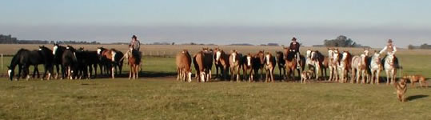

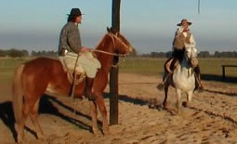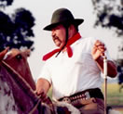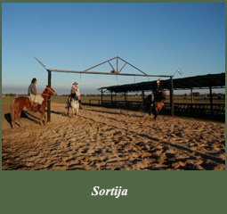

День 4: БУЭНОС-АЙРЕС / ИГУАСУ
(Завтрак в отеле )
Пик Ап в холле отеля и Трансфер в местный Аэропорт .
Регистрация на рейс в Игуасу ( 1:45 часа полета).
Прибытие в ИГУАСУ. Трансфер в город.
По прибытию Экскурсия
Экскурсия в Национальный Парк Foz dо Iguaçu со стороны Бразилии.
Гигантский водопад Игуасу известен во всем мире. Река Игуасу шириной 4 км обрушивается с двух базальтовых ступеней высотой 72 м. Каждую минуту низвергается более 700 тонн воды. Земля слегка гудит и подрагивает от грохота падающей воды. За несколько километров виден туман из брызг, который пронизывают десятки радуг.
Национальный парк Игуасу занимает площадь 170000 га и расположен в 28 км. от города. Здесь Вы увидите тысячи тропических бабочек, разноцветных попугаев, колибри, древовидные папоротники, бамбук и цветущие лианы.
Из центра Посетителей Национального парка на микроабтобусах мы направимся по тропам (около 1 км)в глубь парка, будем делать ряд остановок на смотровых площадках любуясь падающей водой и окружающей природой. И так мы добиремся до Глотки Дьявола где водопады достигают своей максимальной высоты.
Продолжительность: 5-6 часов.

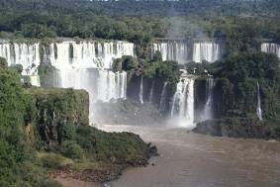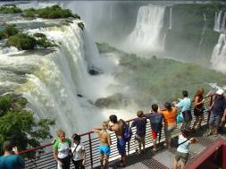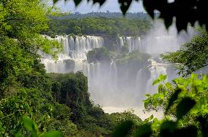

Дополнительно рекомендуется ( эта услуга не входит в стоимость , см. Ниже)
Экскурсия в Парк птиц - Фоз ду Игуасу
Парк птиц Фоз Тропикана в Игуасу занимает 17 гектаров леса и находится на расстоянии 500 метров от Национального парка Игуасу. Чтобы добраться до него туристы идут по асфальтированной дороге длиной 1000 метров, которая пролегает по лесу.
Парк построен так, чтобы птицы жили в естественной среде обитания. Для этого создали специальные экосистемы, очень похожие на Пантанал и Амазонию. Места обитания птиц окружены сетками, высота которых достигает 8 метров. В некоторые из огромных птичьих вольер туристам разрешается входить и находится рядом со птицами.
Парк птиц идеальное место, чтобы увидеть и сфотографировать практически все виды птицы, которые существует в этой прекрасной стране. Здесь же вы увидите различных попугаев, несколько разновидностей туканов, арара, также несколько видов птиц из Африки, Азии и Австралии. В данный момент в парке проживают 900 птиц более 130 видов. В парке ведутся исследовательские работы с целью изучения и сохранения редких видов птиц, и разведение вымирающих в природе пернатых. Кроме птиц, в парке можно посмотреть рептилий, крокодилов, змей и огромное количество экзотических бабочек.
По окончании экскурсии возвращение в отеле.
Продолжительность: около 2-х часов.

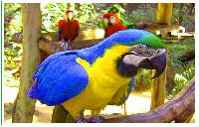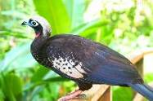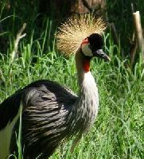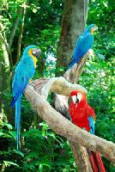

По окончании трансфер в отель .
Размещение в отеле по вашему выбору – 02 ночи – Завтраки включены.
CHECK IN TIME: 15:00
CHECK OUT TIME:12:00
Отдых.
Отель 4* :
Игуасу: « HOTEL JARDIN DE IGUAZU» http://www.jardindeiguazu.com.ar/

Отель 5* :
Игуасу: « Loi Suites Iguazú » www.loisuites.com.ar

- День 5 : ИГУАСУ
(Завтрак в отеле .)
Pick Up 09:00
Экскурсия в Национальный Парк Cataratas de Iguazu со стороны Аргентины .

На северовостоке страны, где Аргентины граничит с Бразилией, раскинул свои владения самый широкий водопад в мире Игуасу .
Мы совершим экскурсию к водопадам с Аргентинской стороны. . Расположенные полукругом, 275 потоков воды, разделенные скалами и густой растительностью, сбрасывают вниз в среднем до 1.800 куб. м воды в секунду! Разбиваясь о камни, потоки воды образуют множество водяных брызг, которые, преломляясь в лучах солнца, превращаются в нескончаемые радуги.
Мы отправимся в мини-путешествие по самым интересным уголкам водопадов. Нашему взгляду будут открываться самые красивые виды на падающую воду. Мы сделаем остановки на шести смотровых площадках где примем самый натуральный «душ» брызгающей воды.Затем мы доберемся до Глотки Дьявола (это место 150м в ширину и 80 в высоту), это самый уникальный и завораживающив вид огромной воды.
Продолжительность: 5-6 часов.
По окончании экскурсии Трансфер в отель.
Отдых.

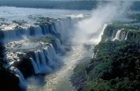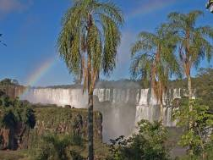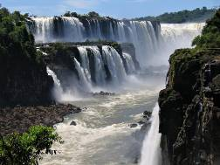

Дополнительно рекомендуется ( эта услуга не входит в стоимость , см. Ниже)
Навигация БОЛЬШИЕ ПРИКЛЮЧЕНИЯ (Gran Aventura) к водопадам.
«Большие приключения» это единственная экскурсия которая сочетает в себе тропические джунгли и водопады Игуасу.
В точке начала этой экскурсии нас будут ждать джипы 4х4 на которых мы совершим увлекательную прогулку по тропическому лесу. Профессиональные гиды расскажут нас все историю этих экзотический мест, ознакомят нас с его богатейшей флорой и фауной.
После 8 км прогулки на джипах мы продолжим наш путь пешком по специально оборудованным лестницам (100 м), где пересядем в больший шлюбки чтобы совершить навигацию к струя прадающей воды. У нас будет уникальная возможность приблизиться к водопадам на максимально близкое растояние.
Продолжительность: 1:50 часа .

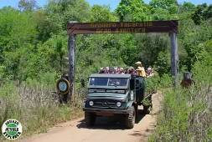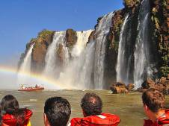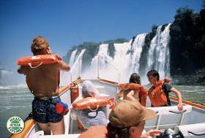

- День 6 : ИГУАСУ / РИО-ДЕ-ЖАНЕЙРО
(Завтрак в отеле .)
Pick Up в холле отеля .
По окончании экскурсии трансфер в Аэропорт со стороны Бразилии

Регистрация на рейс в Рио-де-жанейро (2:00 часа полета).
Прибитие в Аэропорт Рио-де-Жанейро.
Встреча и трансфер в город.
Размещение в отеле по вашему выбору – на 03 ночи. Завтраки включены.
CHECK IN TIME: 15:00
CHECK OUT TIME:12:00
Отдых.

Отель 4* :
Рио-де-Жанейро: «Hotel WINDSOR PLAZA » www.windsorhoteis.com

Отель 5* :
Рио-де-Жанейро: « Hotel Windsor Atlantica» www.windsorhoteis.com

- День 7 : РИО-ДЕ-ЖАНЕЙРО
(Завтрак в отеле .)
Pick Up 09:00
Экскурсия в Корковадо и Сахарной Голове.
Гигантская статуя Христа-Спасителя, стоящая на самой высокой вершине Рио (704 м) - одно из современных «Чудес Света», которое выбрали в 2007 году в результате голосования миллионы людей всей планеты. Иисус распростёр руки над городом и оберегает его от неприятностей.
Сахарная голова (Pao de Acucar) – «визитная карточка» Рио, знаменитая кристаллическая вершина высотой почти 575 метров, которая расположена у входа в бухту Гуанабара. На самой Сахарной Голове –есть обзорная площадка - вид на Рио, залив, горы, острова в океане, мост Нитерой, статую Христа на горе Корковадо – не менее завораживающий. Здесь вас ждут лучшие фотоснимки из будущего альбома о Бразилии. По окончании экскурсии возвращаемся в отель.
Продолжительность : 6-8 часов.
По окончании трансфер в отель.
Отдых.

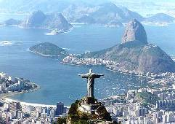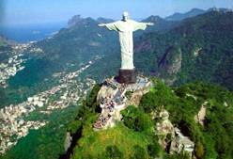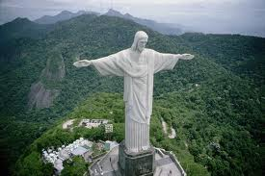

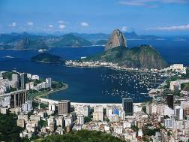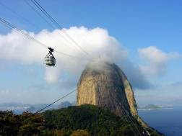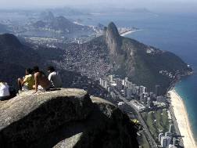

Дополнительно рекомендуется ( эта услуга не входит в стоимость , см. Ниже)
Самба Шоу в Plataforma-show
Музыкальный театр - Plataforma-show.
Это - один из самых популярных кабаре Рио-де-Жанейро, где спектакль длится два часа - с 10.00 вечера до 12-ти ночи. Включает историю Бразилии, рассказанную языком танцев, отражающую различные периоды, начиная с приходом португальцев, освоение штата Баия (музыкальную традицию города Сальвадора), знаменитый танец-борьба капуейра , ритмы Рио-де-Жанейро 30-х годов, танцевальные традиции других штатов страны, зарождение самба, самба и карнавал, показ великолепных костюмов, использующихся в момент самого Карнавала.
www.plataforma.com/us_show.htm
По окончании трансфер в отель.

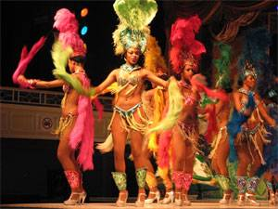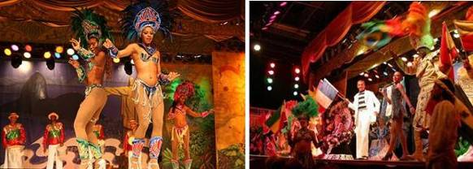

- День 8 : РИО-ДЕ-ЖАНЕЙРО
(Завтрак в отеле .)
Свободный день для пляжа и отдыха.

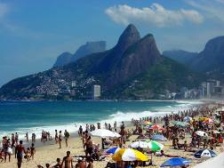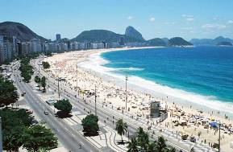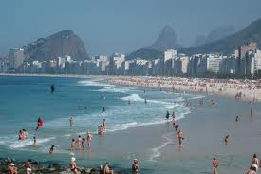

- День 9 : РИО-ДЕ-ЖАНЕЙРО
(Завтрак в отеле .)
Трансфер в Интернациональный Аэропорт и регистрация на рейс домой.

*****Конец наших услуг*****

В стоимость программы входит:
Буэнос-Айрес:
- размещение в отеле на 3 ночи – Завтраки включены;
- Индивидуальные трансферы по программе с русскоязычным гидом ;
- Индивидуальные экскурсии по программе с русскоязычным гидом ;

Игуасу :
- размещение в отеле на 2 ночи – Завтраки включены;
- Индивидуальные трансферы по программе с русскоязычным гидом ;
- Индивидуальные экскурсии по программе с русскоязычным гидом ;
- входные билеты в национальные парки;

Рио-де-Жанейро :
- размещение в отеле на 3 ночи – Завтраки включены;
- Индивидуальные трансферы по программе с русскоязычным гидом ;
- Индивидуальные экскурсии по программе с русскоязычным гидом ;
- входные билеты в национальные парки;

В стоимость программы НЕ входит:
- ранние поселение и выселение в отелях ( консультировать условия Early Check In /Late Check Out в каждом отеле) ;
- интернациональные и внутренние перелеты;
- аэропортовые сборы и налоги;
- дополнительные услуги ( трансферы, экскурсии, гид ) не указанные в программе;
- личные расходы и чаевые.

Так же не включены Дополнительные услуги :
- Ужин & Show Tango La Ventana
- ПАМПА - ФИЕСТА ГАУЧО – Фиеста Гаучо на Эстанции Santa Susana
- Экскурсия в Парк птиц - Фоз ду Игуасу;
- регулярная навигация Большие Приключения;
- Шоу Самба в Plataforma-show

Стоимость дополнительных услуг на одного человека.
Тариф НЕТТО

Ужин & Show Tango La Ventana – U$D 88.00
ПАМПА - ФИЕСТА ГАУЧО – Фиеста Гаучо на Эстанции Santa Susana – U$D 70.00
Экскурсия в Парк птиц - Фоз ду Игуасу – USD 36.00
Навигация БОЛЬШИЕ ПРИКЛЮЧЕНИЯ (Gran Aventura) к водопадам – USD 46.00
Самба Шоу в Plataforma-show – USD 120.00

CТОИМОСТЬ ДОПОЛНИТЕЛЬНЫХ НОЧЕЙ

В РИО-ДЕ-ЖАНЕЙРО
Отель 4* :
Рио-де-Жанейро: «Hotel Windsor Plaza» www.windsorhoteis.com
Номер SNGL………………………………………………………………U$D 218.00
Номер DOUBLE…………………………………………………………U$D 108.00

Отель 5* :
Рио-де-Жанейро: «Windsor Atlantica Hotel» www.windsorhoteis.com
Номер SNGL………………………………………………………………U$D 354.00
Номер DOUBLE…………………………………………………………U$D 177.00
Стоимость НЕТТО на ОДНОГО человека .

Учитывать Обязательно :

Рекомендуется партнерам бронировать туристам интернациональный перелет до Буэнос-Айреса которые прилетают с 07:00 до 11:00 часов утра , и вылет из Рио де Жанейро интернациональными рейсами с 17:00 – 19:00ю

В случае если туристы летят рейсами, отличными от основной группы, в первый и последний дни программы, просьба дополнительно уточнять стоимость индивидуальных трансферов под эти рейсы.

Если в момент бронирования программы не были запрошены дополнительные трасферы на первый и последний дни программы, то данные трансферы выполняются по времени Pick Up основной группы .

Отели 4* :
Буэнос-Айрес: «Vista Sol » http://www.vistasolhotels.com/es/index.html
Игуасу: « HOTEL JARDIN DE IGUAZU» http://www.jardindeiguazu.com.ar/
Рио-де-Жанейро: «Hotel Windsor Plaza» www.windsorhoteis.com

Отели 5* :
Буэнос-Айрес: «SHERATON BUENOS AIRES & CONVENTION CENTER»
http://www.starwoodhotels.com/sheraton/property/overview/index.html?propertyID=260
Игуасу: «Loi Suites Iguazú » www.loisuites.com.ar
Рио-де-Жанейро: «Windsor Atlantica Hotel» www.windsorhoteis.com

Стоимость внутренних авиаперелетов на одного человека
в эконом классе от usd 490,00

AR 2720 AEPIGR 0930 1115
JJ 3189 IGUGIG 1515 1713

В стоимость тарифа включены налоги в аэропртах в Буэнос-Айресе и Игуасу

Стоимость внутреннего перелета дана предварительно.
Окончательная стоимость подтверждается в момент бронирования по наличию мест и класса электронного билета в каждом конкретном случае.

Внимание:
B случае бронирования и покупки внутренних перелетов через компанию Vivaterra в обязательном порядке указывать:
- полные данные пассажиров ( фамилии , имена)
- дату рождения и паспортные данные

ВНИМАНИЕ :

* КОМПАНИЯ VIVATERRA ОСТАВЛЯЕТ ЗА СОБОЙ ПРАВО НА ИЗМЕНЕНИЕ ПОСЛЕДОВАТЕЛЬНОСТИ ЭКСКУРСИЙ И ЗАМЕНУ ОТЕЛЕЙ ПО ПРОГРАММЕ НА АЛЬТЕРНАТИВНЫЕ (ТОГО ЖЕ УРОВНЯ), ДЛЯ СОХРАНЕНИЯ УРОВНЯ ПРЕДОСТАВЛЯЕМОГО СЕРВИСА.
* КОМПАНИЯ VIVATERRA ОСТАВЛЯЕТ ЗА СОБОЙ ПРАВО НА ИЗМЕНЕНИЕ ПОСЛЕДОВАТЕЛЬНОСТИ ЭКСКУРСИЙ ПО ПОГОДНЫМ И КЛИМАТИЧЕСКИМ УСЛОВИЯМ , ДЛЯ СОХРАНЕНИЯ УРОВНЯ ПРЕДОСТАВЛЯЕМОГО СЕРВИСА.
* КОПАНИЯ VIVETERRA НЕ НЕСЕТ ОТВЕТСТВЕННОСТЬ ЗА ОТМЕНУ ЭКСКУРСИЙ ПО ОБСТОЯТЕЛЬСТВАМ, ОТНОСЯЩИМСЯ К ФОРС-МАЖОРНЫМ.
* ОТЕЛИ ПО ПРОГРАММЕ МОГУТ БЫТЬ ЗАМЕНЕНЫ НА ДРУГИЕ ПОДОБНЫЕ ОТЕЛИ БЕЗ ПРЕДВАРИТЕЛЬНОГО ПРЕДУПРЕЖДЕНИЯ.
* УТОЧНЯТЬ СТОИМОСТЬ ПРОГРАММЫ ПЕРЕД БРОНИРОВАНИЕМ.
* СТОИМОСТЬ ПРОГРАММЫ МОЖЕТ БЫТЬ ИЗМЕНЕНА БЕЗ ПРЕДВАРИТЕЛЬНОГО ПРЕДУПРЕЖДЕНИЯ.
* СТОИМОСТЬ АВИАПЕРЕЛЕТОВ ДАНА ПРЕДВАРИТЕЛЬНАЯ. ЗАПРАШИВАТЬ ТАРИФ АВИАБИЛЕТОВ В КАЖДОМ КОНКРЕТНОМ СЛУЧАЕ.

